活動名稱 | 110學年度第2次保護智慧財產權宣導及執行小組會議
活動時間地點 | 111年5月18日(三)上午11:30-12:00，視訊會議
主持人 | 葛校長自祥
執行秘書 | 黃資圖長俊宏
主辦單位 | 資圖處
活動對象及人數 | 小組會議成員、人事主任及資圖處人員共13人
活動目的 | 依本校智慧財產權宣導活動實施計畫針對各單位所提列之110學年度工作項目進行成果報告。
活動方式 | 小組會議
活動內容 | 110學年度各單位工作成果檢視
活動分工 | 組 別 | 姓 名 | 工作要項
活動分工 | 行政組 | 許淑秋 | 會議及成果記錄
活動成果
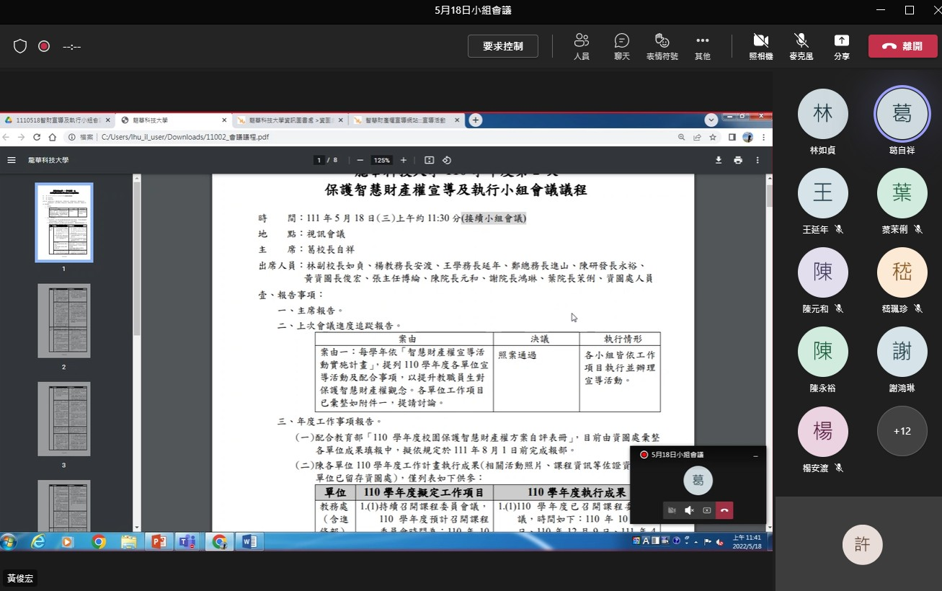
視訊會議情形

